«Развитие мелкой моторики у детей 3 – 4 лет»
Рекомендации родителям

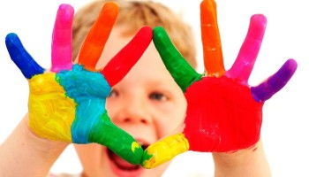

Пальчиковые игры. Играем дома с мамой.
- Мальчик с пальчик, где ты был…?
Все мы знаем строки из любимого стихотворения, и не только строки, мы знаем замечательное упражнение для наших пальчиков. Уже давно не секрет что развитие мелкой моторики имеет огромное влияние на речь ребенка. Поэтому очень важно выполнять упражнения для мелкой моторики не только в детском саду, но и дома. Ведь такие игры дарят положительные эмоции не только детям, но и «зачинщикам» игры – родителям. Для вас была подготовлена замечательная подборка игр и упражнений для развития мелкой моторики.
Массаж для пальцев рук и его влияние на здоровье ребенка.

Как приятно просыпаться и видеть родное и самое любимое лицо мамы. Умывать глазки и щечки, чистить зубки, и вместе с мамой сделать массаж для пальчиков.

Массирование рук улучшает кровообращения всего тела, способствует расслаблению, поднимает настроение и возвращает уравновешенность. Массаж укрепляет здоровье и способствует полноценному развитию организма. Массажные процедуры можно проводить уже с 2-х месяцев. Такой ранний подход к развитию мелкой моторки средствами массажа — не даст развиться нарушениям организма, в том числе речевым. На ладонях ребенка есть зоны, которые связанны с внутренними органами и разными частями мозга. Образно можно выразиться так: руки – это человек в миниатюре.

Массаж плодотворно влияет на здоровье детей, так же с речевыми отклонениями. Уделять массажу хотя бы 10-15 минут нужно обязательно каждый день, тогда развитие речи будет идти быстрее. Так же массаж способствует укреплению здоровья малыша.

Дабы массаж доставлял, лишь пользу, а не вред здоровью, и не было никаких негативных последствий, необходимо знать правила проведения массажа.

Массажирование рук включает в себя влияния на проекционные точки с помощью движений, таких как:
Разминание – движения, действующие только на мышцы.
Пощипывание — прием массажа, при котором кожа человека захватываются между пальцами рук.
Поглаживание – когда рука скользит по коже и сглаживает морщины. Вибрация — по массируемому участку передаются колебания с различной скоростью.
Движения при массаже:
Пологое поглаживание – поглаживание всей внутренней стороной ладони задней стороны кисти от концов пальцев до центра предплечья. Щипцеобразное поглаживание – поглаживание, когда массируется каждый палец отдельно, от кончика пальца к началу по задней, ладонной и боковым частям.
Щипцеобразное круговое и прямолинейное растирание — нежное растираем пальцами.
Кольцевое и прямолинейное растирание задней и ладонной плоскости — растираем кулачком.
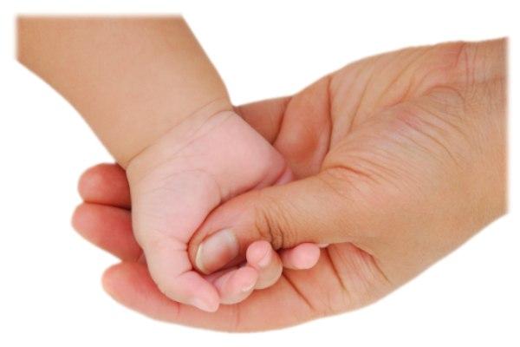

Вибрационное и пунктированное движение – подушечками пальцев руки по задней и ладонной плоскости, от концов пальцев к запястью. Растирание каждого пальца – кольцевые и прямолинейные движения большим пальцем повсеместно.
Растирание каждого пальца по всем направлениям.
Спиральное растирание руки кулачком со всех сторон.
Растирание левой и правой стороны, участков всех пальцев делают синхронно.
Разгибание и сгибание пальцев в кулачки, движения как при растирании застывших рук.

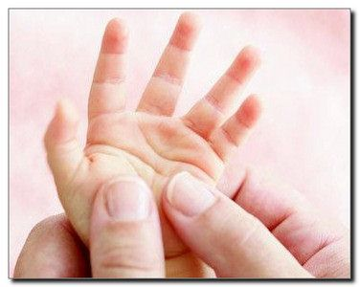
Вибрация рук либо встряхивания любого пальца.
Одну ручку малыша собираем в кулачок, и начинаем с указательного пальца, легкими поглаживающими движениями разжимаем пальцы, все, кроме большого. Рука малыша лежит ладонью вверх, держа ее левой рукой, правой рукой взрослый попеременно сгибает пальчики. Завершаем массаж всегда нежным поглаживанием.
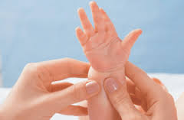
Существуют массажные движения, выполняющиеся с помощью простого предмета – карандаша. С помощью граненых карандашей ребенок массирует запястья, кисти рук: пальцы, ладони, тыльные поверхности ладоней, межпальцевые зоны. Массаж и игры с карандашами стимулируют речевое развитие, способствуют овладению тонкими движениями, улучшает трофику тканей и кровоснабжение пальцев рук.
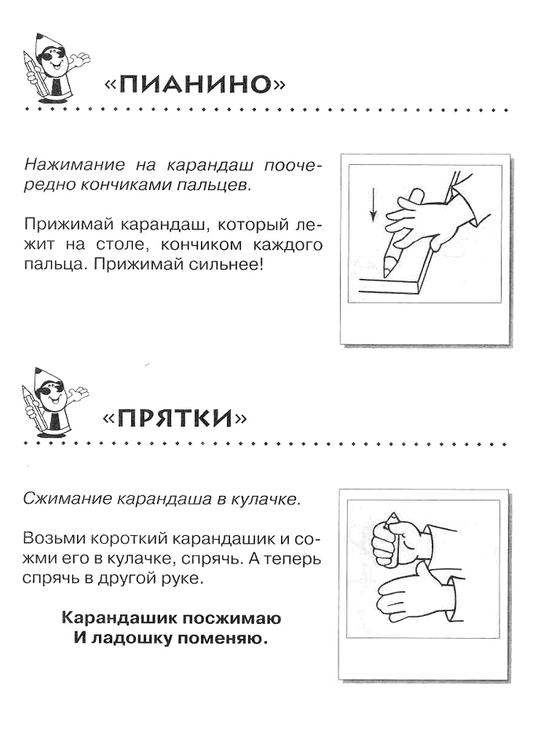
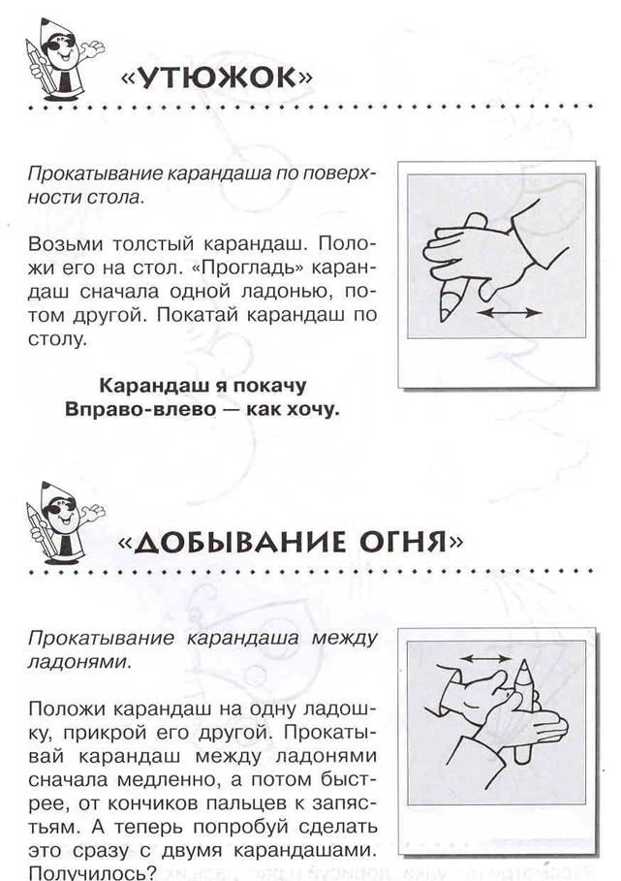

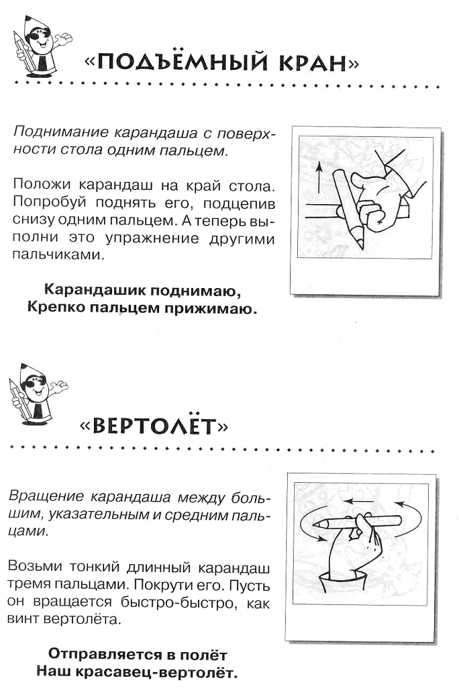
Несомненно, все дети любят потешки и стишки, а как хорошо когда мы не просто рассказываем любимое стихотворение, а еще и играем пальчиками!
Для вас уважаемые родители мы создали подборку потешек и стишков для развития мелкой моторики (весь список пальчиковых игр смотрите в приложении №1)
«Любимая потешка с утра»

Этот пальчик хочет спать,
Этот пальчик — прыг в кровать!
Этот - пальчик прикорнул,
Этот пальчик уж заснул.
Тише, пальчик, не шуми,
Братиков не разбуди…
Встали пальчики, ура!
В детский сад идти пора!

Собираясь в любимый детский сад, не забудьте поиграть:

Не забудьте про пальчиковые игры в очереди к доктору, по пути домой, во время просмотра мультфильма, даже в самолете и поезде на пути к морю, не забывайте играть в пальчиковые игры:

«По грибы»
Раз, два, три, четыре, пять,
Мы идём грибы искать!
Этот пальчик в лес пошёл,
Этот пальчик гриб нашёл.
Этот пальчик чистить стал.
Этот пальчик всё съел,
Оттого и потолстел.
«Моя семья»
Этот пальчик - дедушка,
Этот пальчик - бабушка,
Этот пальчик - папочка,
Этот пальчик - мамочка,
Этот пальчик - Я,
Вот и вся моя семья.

«Фруктовый сад»
Этот пальчик - апельсин
Он, конечно, не один.
Этот пальчик - слива,
Вкусная, красивая.
Этот пальчик - абрикос,
Высоко на ветке рос.
Этот пальчик - груша,
Просит: «Ну-ка, скушай!»
Этот пальчик - ананас,
Фрукт для вас и для нас.

«Транспорт»
Будем пальчики сгибать -
Будем транспорт называть:
Автомобиль и вертолет,
Трамвай, метро и самолет.
Пять пальцев мы в кулак зажали,
Пять видов транспорта назвали.

«Гости»
К Кате гости прибежали,
(бежим пальчиками по столу или по полу)
Все друг другу руки жали.
Здравствуй Жора,
(соединяем большой и указательные пальчики)
Здравствуй Жанна,(большой и средний)
Рад Серёжа,(большой и безымянный)
Рад Снежана (большой и мизинец)
Не хотите ль пирожок? ( ладошки складываем вместе)
Может коржик (показываем 2 открытые ладошки)
Иль рожок(2 кулачка ставим друг на дружку)
Вот драже вам на дорожку
(пальчиком тычем в открытую ладошку)
Вы берите понемножку
(несколько раз сгибаем ладошки в кулачки)
Все стряхнули быстро крошки
И захлопали в ладошки!

«В лес по ягоды»
Раз, два, три, четыре, пять
В лес идем мы погулять
За черникой за малиной
Зa брусникой и за калиной.
Землянику мы найдем
И братишке отнесем

«Сорока-белобока»
Сорока-белобока кашку варила,
деток кормила.
(взрослый слегка щекочет ладошку ребенка)
Этому дала,
(загибает мизинчик ребенка)
этому дала,
(загибает безымянный пальчик)
этому дала,
(загибает средний пальчик)
этому дала,
(загибает указательный пальчик)
а этому не дала:
(шевелит большой пальчик)
ты дров не носил, печку не топил,
тебе каши не дадим!

Приложение №1
Более подробное описание пальчиковых игр:
«Фруктовый сад»
Этот пальчик - апельсин,
Он, конечно, не один.
Этот пальчик - слива,
Вкусная, красивая.
Этот пальчик - абрикос,
Высоко на ветке рос.
Этот пальчик - груша,
Просит: «Ну-ка, скушай!»
Этот пальчик - ананас,
Поочередно разгибают пальчики из кулачка,
начиная с большого.
Фрукт для вас и для нас.
Показывают ладошками вокруг и на себя.

«По грибы»
Раз, два, три, четыре, пять,
Мы идём грибы искать!
Этот пальчик в лес пошёл,
Этот пальчик гриб нашёл.
Этот пальчик чистить стал.
Этот пальчик всё съел,
Оттого и потолстел.
(попеременно сгибать пальцы, начиная с мизинца)
«Моя семья»

Детям предлагается согнуть пальцы левой руки в кулачок, затем, слушая потешку, по очереди разгибать их начиная с большого пальца.
Этот пальчик - дедушка,
Этот пальчик - бабушка,
Этот пальчик - папочка,
Этот пальчик - мамочка,
Этот пальчик - Я,
Вот и вся моя семья.

«Транспорт»
Будем пальчики сгибать -
Сжимают и разжимают пальчики.
Будем транспорт называть:
Автомобиль и вертолет,
Трамвай, метро и самолет.
Поочередно разжимают пальчики, начиная с мизинца.
Пять пальцев мы в кулак зажали,
Пять видов транспорта назвали.
Сжимают пальцы в кулачок, начиная с большого.

«В лес по ягоды»

Раз, два, три, четыре, пять
(пальцы обеих рук «здороваются» — соприкасаются друг с другом: сначала соединяйте большие пальцы, затем указательные и т. д.),
В лес идем мы погулять
(указательный и средний пальцы обеих рук «идут» по столу).
За черникой за малиной
(указательным пальцем правой руки нагибайте пальцы на левой, начиная с большого),
Зa брусникой и за калиной.
Землянику мы найдем
И братишке отнесем
(указательный и средний пальцы обеих рук «идут» по столу)

«Детки»
(поочерёдно разгибать все пальцы, начиная с большого)
Раз, два, три, четыре, пять,
Будем пальчики считать -
Крепкие, дружные,
Все такие нужные.
(поднять кисть правой (левой) руки вверх, широко раздвинуть пальцы; поочерёдно сгибать их в кулачок, начиная с большого)
Тише, тише, тише,
Не шумите!
Наших деток не будите!
Птички станут щебетать,
Будут пальчики вставать.
(раскачивать кулачок вверх-вниз по ритмике стихотворных строк, а на слове “вставать” - открыть кулачок, широко раздвинув пальцы)

«Перелетные птицы»
Тили-тели, тили-тели -
С юга птицы прилетели!
Скрещивают большие пальцы, машут ладошками.
Прилетел к нам скворушка -
Серенькое перышко.
Жаворонок, соловей
Торопились: кто скорей?
Цапля, лебедь, утка, стриж,
Аист, ласточка и чиж -
Поочередно сгибают пальцы на обеих руках, начиная с
мизинца левой руки.
Все вернулись, прилетели,
Снова, скрестив большие пальцы, машут ладошками.
Песни звонкие запели!
Указательным и большим пальцами делают клюв –
«птицы поют»

«Хлеб»
Муку в тесто замесили,
Сжимают и разжимают пальчики.
А из теста мы слепили:
Прихлопывают ладошками, «лепят».
Пирожки и плюшки,
Сдобные ватрушки,
Булочки и калачи -
Всё мы испечем в печи.
Поочередно разгибают пальчики, начиная
с мизинца.
Обе ладошки разворачивают вверх.
Очень вкусно!
«Засолим капусту»
Мы капусту рубим,
Резкие движения прямыми кистями рук вверх и вниз.
Мы морковку трем,
Пальцы рук сжаты в кулаки, движения кулаков к себе и от себя.
Мы капусту солим,
Движение пальцев, имитирующих посыпание солью из щепотки.
Мы капусту жмем.
Интенсивное сжимание пальцев рук
в кулаки.
Разгибают пальцы из кулачка, начиная с мизинца.

«Сказки»
Будем пальчики считать,
Будем сказки называть:
Вытягивают руки вперед, играя пальчиками.
Эта сказка - «Теремок».
Эта сказка - «Колобок».
Эта сказка - «Репка»:
Про внучку, бабку, дедку.
Поочередно касаются большим пальцем остальных, начиная с указательного.
«Волк и семеро козлят» -
Этим сказкам каждый рад!
Показывают большой палец.

«Насекомые»
Дружно пальчики считаем
Насекомых называем:
(сжимаем и разжимаем пальцы)
Бабочка, кузнечик, муха,
Это жук с зеленым брюхом.
(Поочередно сгибаем пальцы в кулак)
Это кто же тут звенит?
(вращаем мизинцем)
Ой, сюда комар летит!
Прячьтесь!
(прячем руки за спину)

«Игрушки»
У Антошки есть игрушки:
Вот веселая лягушка.
Вот железная машина.
Это мяч. Он из резины.
Разноцветная матрешка
И с хвостом пушистым кошка.
Поочередно сгибают пальчики в кулачок, начиная с большого

«Домашние животные»

Довольна корова своими
телятами,
Овечка довольна своими
ягнятами,
Кошка довольна своими
котятами,
Кем же довольна свинья?
Поросятами!
Довольна коза своими
козлятами,
А я довольна своими ребятами!
(прячем руки за спину)

